Inteligencias múltiples.
Una perspectiva distinta de entender la inteligencia es la planteada por el psicólogo norteamericano Howard Gardner quién ha desarrollado el concepto de inteligencias múltiples. Las define cómo modalidades de funcionamiento, mediante las cuáles la inteligencia se expresa. Las mentes se especializan para dedicarse a las formas verbales, matemáticas, espaciales de elaboración de estímulos, basándose en los medios simbólicos proporcionados por las culturas.
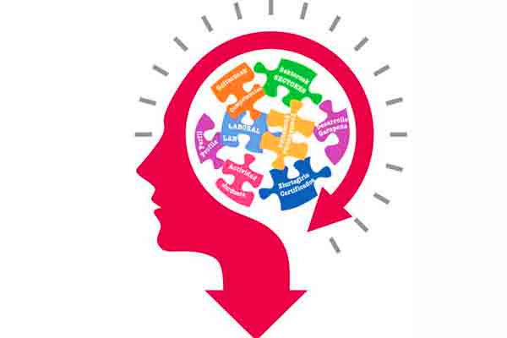
Para Gardner el desarrollo de algún tipo de inteligencia depende de tres factores: Factor Biológico, factor de la vida personal y Factores culturales e históricos.
Las personas tienen una serie de dominios posibles de competencias intelectual, que pueden desarrollarse si se cuenta con los factores estimulantes apropiados.
La utilidad de la teoría de las inteligencias múltiples es importante entre otras aplicaciones a los fines de la orientación vocacional y de políticas de formación de recursos humanos.
Cada una de estas inteligencias actúa en forma independiente. Gardner Identifica varios tipos de inteligencia que deben pensarse como construcciones científicas de utilidad potencial y no como en utilidades físicas verificables.
Las distintas inteligencias son:
- Inteligencia lingüística-verbal:
Capacidad de usar las palabras para escribir o comunicar ideas. No está necesariamente ligada a la percepción auditiva ni verbal, tal como lo demuestra el caso de los sordos, ejemplos narrador, político, actores, escritores y profesores.
- Inteligencia musical:
Capacidad de reconocer y producir ritmos, melodías y tonalidades. De expresarse en forma musical y de usar la música para expresar ideas. Por ejemplo: compositores, intérpretes y técnicos de sonido.
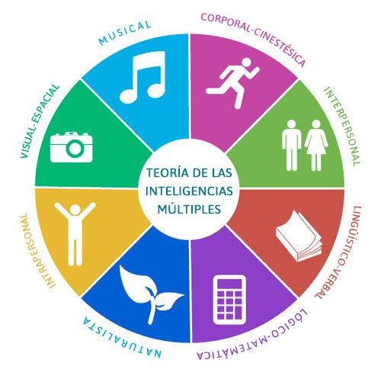
- Inteligencia lógico-matemática: Es no verbal. Se refiere a la capacidad de establecer relaciones entre los objetos y sus representaciones generando, a su vez, nuevos enunciados, objetos y relaciones ideales estos procesos son muy rápidos en quienes están dotados de este tipo de inteligencia por ejemplo: científicos, matemáticos y programadores.
- Inteligencia espacial y visual:
Este tipo de inteligencia se vincula a la forma de manejarse con el mundo de los objetos reales y concretos, y se basa en la capacidad para percibir el mundo espacial-visual y aplicar las experiencias previas de manejo espacial aún en ausencia de los estímulos físicos adecuados. Por ejemplo: arquitecto, escultor y decoradores.
- Inteligencia cinestésica-corporal o manual y kinésica:
Habilidad para emplear el cuerpo en forma muy diferenciada y habilidad para propósitos expresivos y orientados a metas y a la capacidad de trabajar hábilmente con objetos. Por ejemplo: danza, actuación teatral, deportes.
- Inteligencia interpersonal:
Capacidad para percibir y responder adecuadamente a motivaciones sin necesidad y necesidades de los otros. Por ejemplo: líderes religiosos, políticos, docentes, terapeutas, padres y madres.
- Inteligencia Intrapersonal:
Es la capacidad de acceder a la propia vida interior, de discriminar las propias emociones y conocer las propias fortalezas y limitaciones. Por ejemplo: filósofos y pensadores.
- Inteligencia naturalista:
Es la capacidad de reconocer y clasificar los seres vivientes (plantas, animales) y la sensibilidad hacia otras categorías del mundo natural. Como por ejemplo: biólogos, científicos de la naturaleza, expertos en medio ambiente.

